[1]

PAGINA WEB (NOVIEMBRE 2024)

Primer Juan Camilo Martínez Autor, Segundo Andrés Parra Autor, Tercer Kevin Candela Autor y Cuarto Sebastián Lara Autor miembros del formato IEEE

Resumen - Estas instrucciones le dan las directrices para la preparación de documentos para IEEE TRANSACTIONS y JOURNALS. Use este documento como una plantilla si está utilizando Microsoft Word 6.0 o posterior. En caso contrario, utilice este documento como un conjunto de instrucciones. El archivo electrónico de su documento será estructurado por la IEEE. Definina todos los símbolos utilizados en el resumen. No citar referencias en el resumen. No elimine la línea en blanco inmediatamente encima del resumen; Establezca la nota de pie de página en la parte inferior de esta columna.

**Índice de Términos - Alrededor de cuatro palabras o frases clave en orden alfabético, separadas por comas. Para obtener una lista de palabras claves sugeridas, envíe un correo en blanco a** keywords@ieee.org **o visite el sitio web de IEEE en** http://www.ieee.org/organizations/pubs/ani_prod/keywrd98.txt

# introduccion

Este Documento esta hecho con el fin de llevar a cabo un programa la cual brinde u ayude al cliente que requiere de un código para la creación de una pagina web de venta de componentes para una pc Gamer en el Departamento de Boyacá Chiquinquirá.

# CONTEXTO

Un Empresario de la localidad de Boyacá, Chiquinquirá requiere de un código para su nueva empresa que trata de vender componentes para armar pc’s gamers en paginas web y que sea segura y confiable

# PROBLEMA Y PREGUNTA PROBLEMA

En el mercado de componentes de hardware especializados para PC gamers, la falta de plataformas web que integren funciones avanzadas de recomendación, verificación de compatibilidad, y una interfaz optimizada limita la experiencia de compra del usuario. Los clientes, a menudo, enfrentan barreras como dificultades en la identificación de piezas compatibles, limitaciones en las opciones de filtrado avanzado, y la carencia de guías personalizadas que generen confianza en el proceso de selección y compra.

¿Cómo desarrollar una plataforma web especializada que permita la compra informada y confiable de componentes para PC gamers, integrando algoritmos de recomendación y herramientas de verificación de compatibilidad para optimizar la experiencia de usuario?

# OBJETIVOS

Objetivo General:

Desarrollar una plataforma web especializada en la venta de componentes para armar PC gamers, que permita una experiencia de usuario avanzada mediante una interfaz gráfica optimizada, un sistema de recomendación inteligente, y verificación de compatibilidad de componentes, asegurando así una navegación eficiente y confiable.

Objetivos Específicos:

1. Diseñar una interfaz gráfica de usuario (GUI) responsiva que permita la visualización fluida en diferentes dispositivos, optimizando la navegación a través de un diseño modular y una arquitectura orientada al usuario gamer.

2. Implementar un sistema de recomendación basado en algoritmos de aprendizaje automático (machine learning) para sugerir componentes complementarios, ajustándose a las preferencias, historial de compras, y patrones de búsqueda del usuario.

3. Desarrollar un verificador de compatibilidad de hardware en tiempo real, que permita identificar incompatibilidades entre componentes seleccionados, utilizando bases de datos actualizadas sobre estándares de conectividad y compatibilidad de hardware (ej., sockets de CPU, interfaces de GPU, dimensiones de chasis, etc.).

4. Integrar un sistema de filtrado y búsqueda avanzada que categorice los productos según parámetros críticos (rendimiento, marca, tipo de conector, capacidad de expansión, entre otros), para facilitar la identificación de componentes específicos que satisfagan las necesidades del usuario.

5. Implementar protocolos de seguridad en transacciones y gestión de datos**, aplicando cifrado de extremo a extremo y conformidad con normativas de protección de datos (como GDPR), con el fin de garantizar la confidencialidad y seguridad en cada compra.

OBJETIVO ESPECIFICO

Determinar cuánto dinero gasto durante el último año según el sueldo que gana mensualmente y mirar si le sobro dinero o gasto más del que debía.

# JUSTIFICACIÓN

La creación de una página web especializada para la venta de componentes de PC gamers responde a la demanda creciente de este sector, impulsada por el mercado de videojuegos y la creciente preferencia por equipos personalizados de alto rendimiento. A diferencia de plataformas generalistas, una solución enfocada en el usuario gamer permite centralizar todas las herramientas necesarias para una compra informada, tales como recomendaciones basadas en inteligencia artificial y un verificador de compatibilidad en tiempo real. Estas funcionalidades avanzadas generan valor agregado, ya que evitan la compra errónea de componentes incompatibles y mejoran significativamente la experiencia de compra, aumentando la confianza y fidelidad del cliente.

Además, el diseño de una interfaz centrada en el usuario gamer facilita la navegación por categorías específicas de hardware, como tarjetas gráficas de alto rendimiento, sistemas de refrigeración avanzados y gabinetes de última generación, permitiendo un acceso directo y seguro a un catálogo especializado. En un contexto donde la personalización y optimización del hardware son factores clave, esta plataforma se diferencia al ofrecer una experiencia de compra integral, optimizada y confiable.

# ANTECEDENTES

El comercio electrónico: concepto, características en la importancia de las organizaciones

El comercio electrónico abarca las transacciones comerciales digitales realizadas a través de internet, involucrando el intercambio de valor entre personas y organizaciones a cambio de productos o servicios. Además de compras en línea, incluye procesos internos en las empresas y comercio entre negocios que apoyan actividades como venta, contratación y planeación.

Robayo-Botiva, D. M. (2020). El comercio electrónico: concepto, características e importancia en las organizaciones (Generación de contenidos impresos N.” 20). Bogotá: Ediciones Universidad Cooperativa de Colombia.

https://repository.ucc.edu.co/server/api/core/bitstreams/693b8bdc-9024-429c-8182-37a4416d2c47/content

<https://repositorio.uniremington.edu.co/bitstreams/ad560dde-7731-4451-aa5a-f900aaf2f7f7/download>

Python web el uso de este lenguaje para diseñar una web

Python es un lenguaje de programación versátil y de código abierto, ideal para el desarrollo de aplicaciones web. Gracias a frameworks como Django y Flask, Python permite crear aplicaciones web eficientes y escalables, además de servidores y APIs. Su popularidad en la industria se debe a su simplicidad y flexibilidad, lo que ha llevado a grandes empresas como Instagram, Spotify y Reddit a adoptarlo para sus plataformas web.

Autor: Adrián Rodríguez Mira

31 de octubre del 2023

https://www.tokioschool.com/noticias/curso-python-web-disenar-web/

# MANUAL DE USUARIO

:

1. Al iniciar la aplicación, se mostrará un mensaje de bienvenida y un menú con los productos disponibles.

2. Elige el número correspondiente al producto que deseas comprar.

3. Introduce la cantidad de ese producto que quieres adquirir.

4. Repite los pasos 2 y 3 para añadir más productos al carrito.

5. Ingresa '0' cuando desees terminar tu compra. Se mostrará un resumen y el total a pagar.

6. Si no seleccionas ningún producto y decides terminar, se cerrará la aplicación.

# REQUISITOS MÍNIMOS

Para utilizar esta aplicación, se necesita:

Hardware:

Procesador: Intel Core i3 o equivalente.

RAM: 4 GB.

Espacio en disco: 200 MB

# Versiones de código

# Versión 1

Este código simula el funcionamiento de una tienda de venta de componentes para PC. Está organizado en tres archivos: productos.py, interfaz.py y principal.py. En productos.py, se definen los productos y sus respectivos precios. interfaz.py se encarga de mostrar el menú de opciones y el resumen de la compra. Finalmente, principal.py maneja la interacción con el usuario, permitiendo seleccionar productos y añadirlos al carrito de compras.

El proceso es sencillo: el usuario ve una lista de productos, elige uno y decide cuántos quiere adquirir. El total se actualiza automáticamente conforme a sus selecciones. Si elige "0", el programa termina y muestra un resumen de la compra realizada.

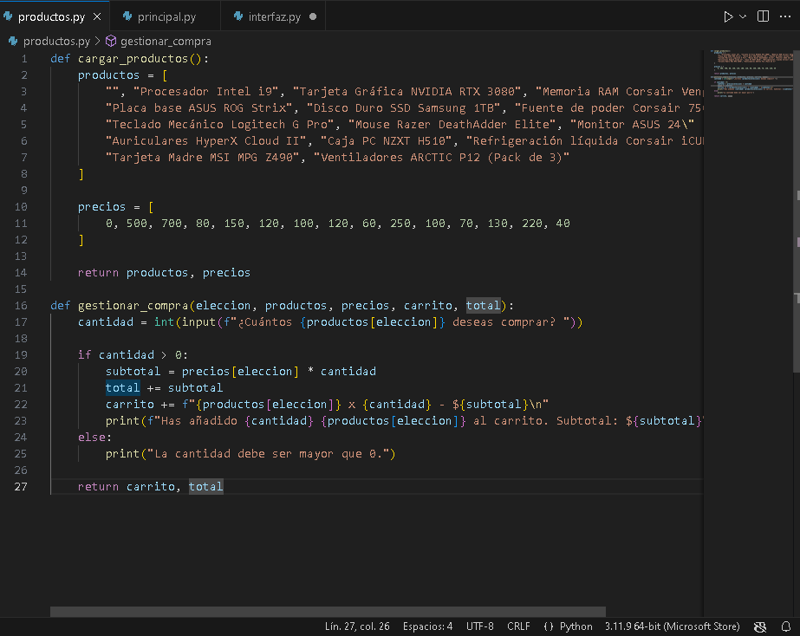

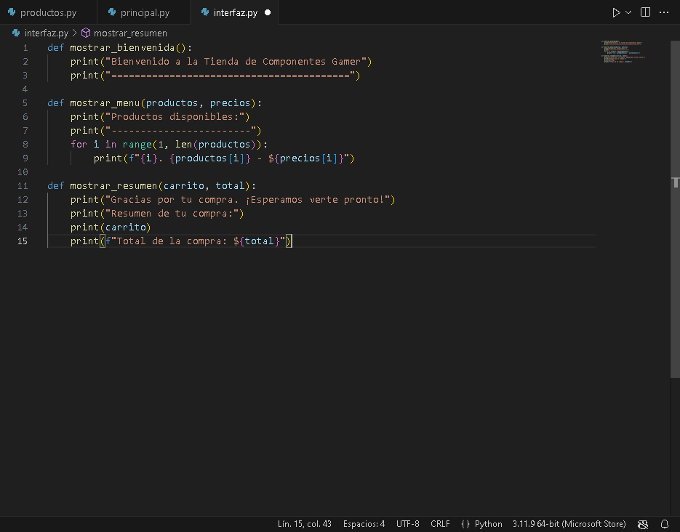

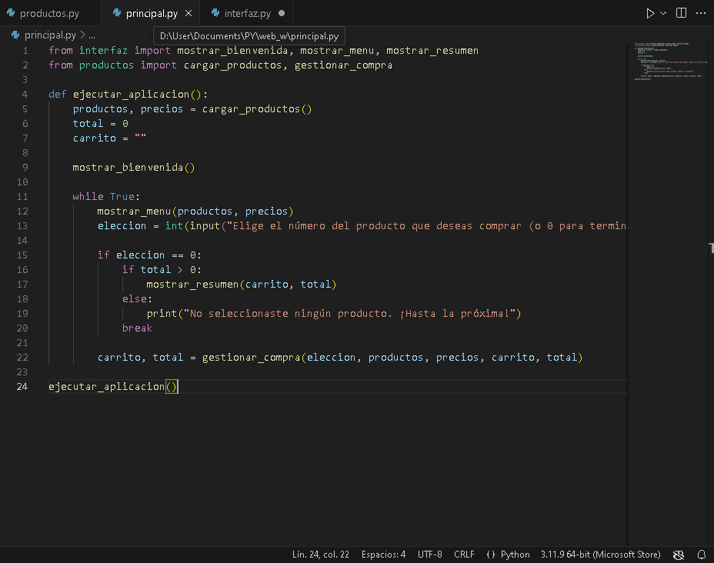

# Versión 2

Cambio en el módulo productos.py:

Se Agrego un manejo de errores usando try -except con valueError para evitar que el programa se caiga si el usuario ingresa algo no numérico al hacer la pregunta sobre cuántos productos desea comprar y si el usuario ingresa un valor no valido se mostrara un mensaje de error.

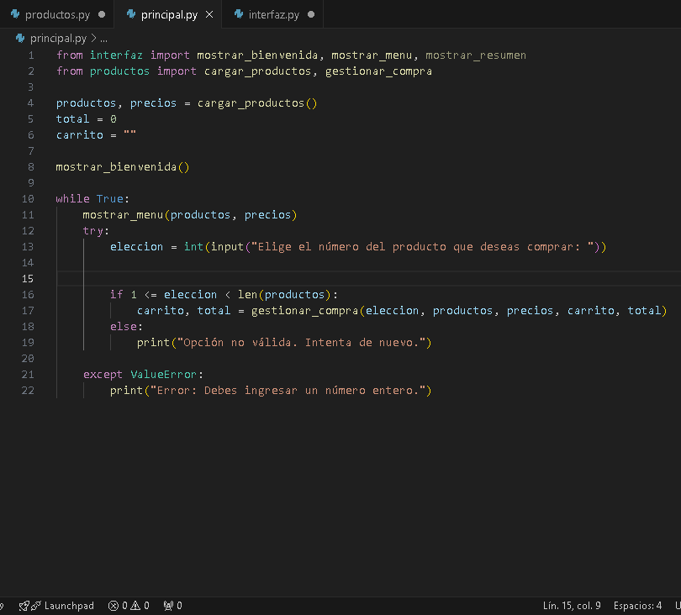

# VERSION 3

El cambio fue: en el módulo principal

En esta versión cuando el usuario ingresa un valor incorrecto en la línea elección = int(input(...)), el programa vuelve a mostrar el menú en lugar de solo mostrar el error y detenerse. Para permitir que el usuario siga interactuando sin tener que reiniciar el programa manualmente.

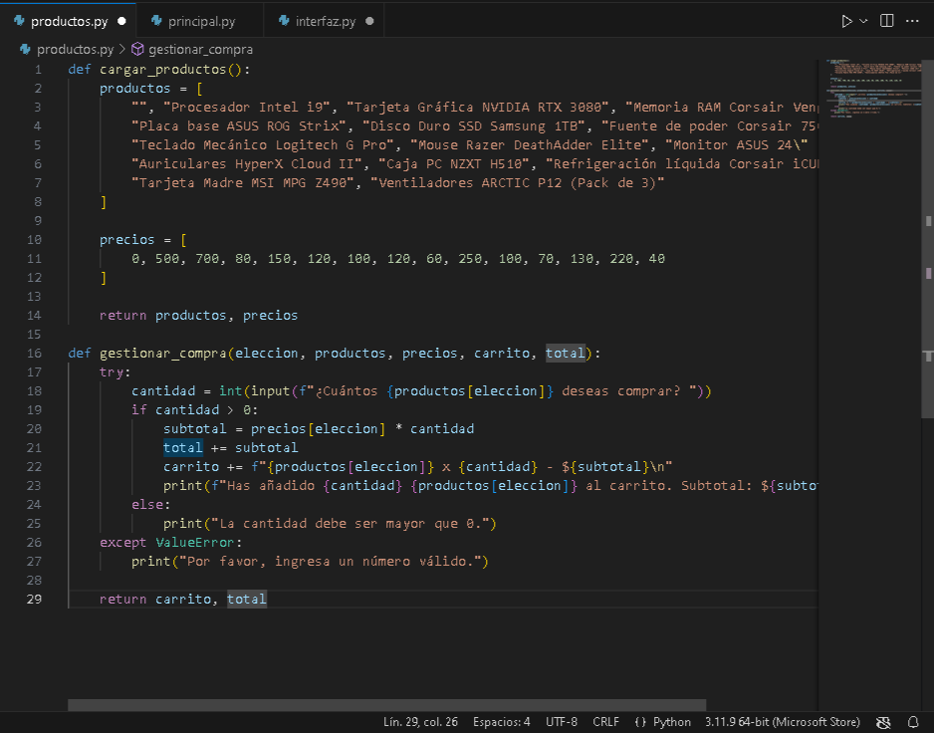

# CONCLUSION

* La tienda virtual funciona de una manera mas eficiente ya que se corrigieron algunos errores para que el usuario tenga una mejor experiencia.

1. Documento recibido el 9 de octubre de 2001. (Anote la fecha en que usted presentó su documento para su revisión.) Este trabajo fue apoyado en parte por los U.S. Depart­ment of Com­merce under Grant S123456 (reconocimiento al patrocinador y apoyo financiero va aquí). los títulos del Documento deben ser escritos en letras mayúsculas y minúsculas, no todas las mayúsculas. Evite escribir fórmulas extensas con subíndices en el título; Utilice Fórmulas cortas que identifiquen los elementos (por ejemplo, "Nd-Fe-B"). No escriba "(invitados)" en el título. Escriba los Nombres completos de los autores en el campo autor, pero no es necesario. Ponga un espacio entre los autores.

   F. A. Author is with the National Institute of Standards and Technology, Boulder, CO 80305 USA (corresponding author to provide phone: 303-555-5555; fax: 303-555-5555; e-mail: author@ boulder.nist.gov).

   S. B. Author, Jr., was with Rice University, Houston, TX 77005 USA. He is now with the Department of Physics, Colorado State University, Fort Collins, CO 80523 USA (e-mail: author@lamar. colostate.edu).

   T. C. Author is with the Electrical Engineering Department, University of Colorado, Boulder, CO 80309 USA, on leave from the National Research Institute for Metals, Tsukuba, Japan (e-mail: author@nrim.go.jp).